TRƯỜNG ĐẠI HỌC CÔNG NGHỆ THÔNG TIN VÀ TRUYỀN THÔNG
KHOA CÔNG NGHỆ THÔNG TIN

BÁO CÁO DỰ ÁN
HỌC PHẦN HỌC SÂU (DEEP LEARNING)
Đề tài:
TỔNG HỢP HÌNH ẢNH Y HỌC ĐA THỂ THỨC
THEO HƯỚNG TIẾP CẬN HỌC SÂU END-TO-END
Tên nhóm: | NHÓM 01
Sinh viên thực hiện: | Nguyễn Minh Công (#)  Trần Trọng Hoàn  Dương Hoài Nam
Giáo viên hướng dẫn: | TS. Ngô Hữu Huy
THÁI NGUYÊN, NĂM 2026
LỜI CẢM ƠN
Lời đầu tiên, em xin gửi lời biết ơn sâu sắc đến TS. Ngô Hữu Huy người đã tận tình hướng dẫn, chỉ bảo, giúp đỡ em trong suốt quá trình làm đề tài này.
Em cũng xin gửi lời cảm ơn đến các thầy cô giáo Trường Đại học Công nghệ Thông tin và Truyền thông - Đại học Thái Nguyên tin đã truyền đạt những kiến thức và giúp đỡ em trong suốt quá trình học tập của mình.
Xin chân thành cảm ơn!
Thái Nguyên, ngày …… tháng …… năm 2026
Sinh viên
Nguyễn Văn …

MỤC LỤC
LỜI CẢM ƠN i
MỤC LỤC i
PHÂN CÔNG NHIỆM VỤ iv
DANH SÁCH CÁC BẢNG vi
DANH SÁCH CÁC HÌNH vii
MỞ ĐẦU viii
CHƯƠNG 1. CỞ SỞ LÝ THUYẾT 1
1.1. Khái niệm học máy, học sâu 1
1.1.1. Học máy (Machine Learning) 1
1.1.2. Học sâu (Deep Learning) 1
1.2. Ứng dụng học máy 1
1.2.1. Xử lý ảnh 1
1.2.2. Phân tích văn bản 2
1.2.3. Khai phá dữ liệu 2
1.2.4. Trò chơi điện tử và Robot 3
1.3.1. Một số ví dụ thực tế 4
1.3.2. Huấn luyện mô hình 5
1.4. Phân loại thuật toán Học máy (Machine learning) 5
1.4.1. Học có giám sát – Supervised learning 5
1.4.2. Học không giám sát – Unsupervised learning 6
CHƯƠNG 2. MÔ HÌNH VÀ PHƯƠNG PHÁP XÂY DỰNG HỆ THỐNG 8
2.1. Phân tích và mô tả bài toán 8
2.1.1. Phát biểu bài toán 8
2.1.2. Đối tượng cần phát hiện trong công trường 8
2.1.3. Các trường hợp vi phạm an toàn cần nhận diện 8
2.1.4. Đầu vào và đầu ra của hệ thống 8
2.1.5. Yêu cầu chức năng và phi chức năng 8
2.2. Thu thập và tiền xử lý dữ liệu 8
2.2.1. Nguồn và phương pháp thu thập dữ liệu 8
2.2.2. Xây dựng và tổ chức Dataset 8
2.2.3. Gán nhãn dữ liệu và định dạng YOLO 8
2.2.4. Tiền xử lý và tăng cường dữ liệu 8
2.2.5. Phân chia Dataset thành tập train, validation và test 8
2.3. Xây dựng và huấn luyện mô hình YOLO 8
2.3.1. Lựa chọn phiên bản và cấu hình mô hình YOLO 8
2.3.2. Thiết lập tham số huấn luyện 8
2.3.3. Quy trình huấn luyện mô hình 8
2.3.4. Theo dõi và đánh giá quá trình huấn luyện 8
2.3.5. Lựa chọn mô hình sau huấn luyện 8
2.4. Xây dựng quy trình phát hiện an toàn công trường 8
2.4.1. Quy trình xử lý ảnh/video đầu vào 9
2.4.2. Phát hiện đối tượng bằng mô hình YOLO 9
2.4.3. Xác định các trường hợp vi phạm an toàn 9
2.4.4. Hiển thị kết quả phát hiện và cảnh báo 9
2.4.5. Lưu trữ hình ảnh/video và thông tin cảnh báo 9
2.5. Thiết kế và xây dựng hệ thống 9
2.5.1. Kiến trúc tổng thể của hệ thống 9
2.5.2. Thiết kế các thành phần chức năng 9
2.5.3. Thiết kế luồng xử lý dữ liệu 9
2.5.4. Thiết kế giao diện chương trình 9
2.5.5. Quy trình vận hành hệ thống 9
2.1. Giới thiệu về Data Mining 9
2.1.1. Data mining 9
2.1.2. Một số tính năng chính của Data Mining 10
2.2. Các bước trong Data Mining 10
CHƯƠNG 3. KẾT QUẢ THỰC NGHIỆM BÀI TOÁN CHUẨN ĐOÁN MỨC ĐỘ UNG THƯ PHỔI 12
3.1. Mô tả bài toán 12
3.2. Thu thập cơ sở dữ liệu 13
3.3. Mô hình phân loại 14
3.4. Thực hiện chuẩn đoán trên Orange Data Mining 15
KẾT LUẬN 17
TÀI LIỆU THAM KHẢO 18

PHÂN CÔNG NHIỆM VỤ
Phân công nhiệm vụ theo tiến độ thực hiện:
Stt | Tên nhiệm vụ | Người thực hiện
 | Nội dung công việc theo quá trình thực hiện báo cáo, từ cơ sở lý thuyết, phương pháp/ mô hình, đến kế quả thực nghiệm.
 | Viết báo cáo

Phân công nhiệm vụ theo thành viên thực hiện:
Stt | Thành Viên | Nhiệm vụ | Chữ ký
 | Nguyễn Đức Thắng | - Công việc 1 theo bảng phân công nhiệm vụ ở trên.  - Công việc 2 theo bảng phân công nhiệm vụ ở trên.  - Công việc 3 theo bảng phân công nhiệm vụ ở trên.  …
 | Bùi Thế Vinh | - Công việc 1 theo bảng phân công nhiệm vụ ở trên.  - Công việc 2 theo bảng phân công nhiệm vụ ở trên.  - Công việc 3 theo bảng phân công nhiệm vụ ở trên.  …
 | Ngô Quang Mạnh | - Công việc 1 theo bảng phân công nhiệm vụ ở trên.  - Công việc 2 theo bảng phân công nhiệm vụ ở trên.  - Công việc 3 theo bảng phân công nhiệm vụ ở trên.  …

DANH SÁCH CÁC BẢNG
Bảng 3.1. Minh họa 13 số tính năng trước trong cơ sở dữ liệu 16
Bảng 3.2. Minh họa 12 số tính năng sau trong cơ sở dữ liệu 16

DANH SÁCH CÁC HÌNH
Hình 1.1. Học máy (Machine learning). 10
Hình 1.2. Ví dụ về phân cụm. 12
Hình 2.1. Các bước trong Data Mining 15
Hình 3.1. Tỷ lệ mắc ung thư toàn cầu năm 2018 17
Hình 3.2. Phân phối của tính năng mục tiêu 18
Hình 3.3. Mô hình bài toán 19

MỞ ĐẦU
Ngày nay, công nghệ thông tin phát triển đồng nghĩa với việc phát triển các phần mềm ứng dụng. Phần mềm khai phá dữ liệu là một công cụ phân tích dùng để phân tích dữ liệu. Nó cho phép người sử dụng phân tích dữ liệu theo nhiều góc nhìn khác nhau, phân loại dữ liệu theo những quan điểm riêng biệt và tổng kết các mối quan hệ đã được bóc tách.
Hiện nay, kỹ thuật khai phá dữ liệu đang được áp dụng một cách rộng rãi trong nhiều lĩnh vực kinh doanh và đời sống khác nhau, như: Thương mại; Thông tin sản xuất; Thông tin khoa học; CSDL sinh học; Khoa học địa lý; Trong y tế, marketing, ngân hàng, viễn thông, du lịch, internet, ... Trong đó, công cụ khai phá dữ liệu đóng một vai trò quan trọng. Vì vậy, em chọn nghiên cứu về đề tài: “Tìm hiểu phương pháp học máy và ứng dụng trong bài toán dự đoán mức độ ung thư phổi”.
Mặc dù đã cố gắng hết sức nhưng do thời gian ngắn nên đề tài không tránh khỏi nhiều thiếu sót, rất mong được sự quan tâm và góp ý thêm của thầy cô và tất cả các bạn.
Để có thể hoàn thành đề tài này, tôi xin gửi lời cảm ơn sâu sắc giáo viên hướng dẫn đã nhiệt tình hướng dẫn, chỉ bảo và cung cấp cho tôi nhiều kiến thức thực tế rất bổ ích trong suốt quá trình làm đề tài. Nhờ sự giúp đỡ tận tình của thầy nên tôi mới hoàn thành được đề tài này.
Em xin chân thành cảm ơn!

CHƯƠNG 1. CỞ SỞ LÝ THUYẾT
1.1. Khái niệm học máy, học sâu
1.1.1. Học máy (Machine Learning)
Học máy (Machine Learning) là một lĩnh vực của trí tuệ nhân tạo liên quan đến việc nghiên cứu và xây dựng các kĩ thuật cho phép các hệ thống "học" tự động từ dữ liệu để giải quyết những vấn đề cụ thể.
1.1.2. Học sâu (Deep Learning)
Học sâu (Deep Learning) là một nhánh máy học sử dụng nhiều lớp Neural network để đưa ra một mô hình toán học trên dữ liệu có sẵn. Học sâu hay Deep Learning thường được nhắc đến cùng với Dữ liệu lớn (Big Data) và Trí tuệ nhân tạo (AI). Đã có nhiều ứng dụng trong thực tế , đang phát triển mạnh theo sự phát triển của tốc độ máy tính đặc biệt là khả năng tính toán trên GPU và sự tăng nhanh của dữ liệu cùng với các framework (TensorFlow hay Pytorch) làm việc xây dựng model trở nên dễ dàng hơn.
Ngoài ra, học sâu đã trở thành một từ ngữ thời thượng, hay một thương hiệu của mạng neuron.
1.2. Ứng dụng học máy
1.2.1. Xử lý ảnh
Bài toán xử lý ảnh (Image Processing) giải quyết các vấn đề phân tích thông tin từ hình ảnh hay thực hiện một số phép biến đổi. Một số ví dụ là:
- Gắn thẻ hình ảnh (Image Tagging), giống như Facebook, một thuật toán tự động phát hiện khuôn mặt của bạn và bạn bè trên những bức ảnh. Về cơ bản, thuật toán này học từ những bức ảnh mà bạn tự gắn thẻ cho mình trước đó.
- Nhận dạng ký tự (Optical Character Recognition), là một thuật toán chuyển dữ liệu trên giấy tờ, văn bản thành dữ liệu số hóa. Thuật toán phải học cách nhận biết ảnh chụp của một ký tự là ký tự nào.
- Ô tô tự lái (Self-driving cars), một phần cơ chế sử dụng ở đây là xử lý ảnh. Một thuật toán machine learning giúp phát hiện các mép đường, biển báo hay các chướng ngại vật bằng cách xem xét từng khung hình video từ camera.
1.2.2. Phân tích văn bản
Phân tích văn bản(Text analysis) là công việc trích xuất hoặc phân lọi thông tin từ văn bản. Các văn bản ở đây có thể là các facebook posts, emails, các đoạn chats, tài liệu, … Một số ví dụ phổ biến là:
- Lọc spam(Spam filtering), là một trong những ứng dụng phân loại văn bản được biết và sử dụng nhiều nhất. Ở đây, phân loại văn bản là xác định chủ đề cho một văn bản. Bộ lọc spam sẽ học cách phân loại một email có phải spam không dựa trên nội dung và tiêu đề của email.
- Phân tích ngữ nghĩa(Sentiment Analysis), học cách phân loại một ý kiến là tích cực, trung tính hay tiêu cực dựa trên nội dung văn bản của người viết.
- Khai thác thông tin(Information Extraction), từ một văn bản, học cách để trích xuất các thông tin hữu ích. Chẳng hạn như trích xuất địa chỉ, tên người, từ khóa, …
1.2.3. Khai phá dữ liệu
Khai phá dữ liệu(Data mining) là quá trình khám phá ra các thông tin có giá trị hoặc đưa ra các dự đoán từ dữ liệu. Định nghĩa này có vẻ bao quát, nhưng bạn hãy nghĩ về việc tìm kiếm thông tin hữu ích từ một bảng dữ liệu rất lớn. Mỗi bản ghi sẽ là một đối tượng cần phải học, và mỗi cột là một đặc trưng. Chúng ta có thể dự đoán giá trị của một cột của bản ghi mới dựa trên các bản ghi đã học. Hoặc là phân nhóm các bản ghi của bản. Sau đây là những ứng dụng của khai phá dữ liệu:
- Phát hiện bất thường(Anomaly detection), phát hiện các ngoại lệ, ví dụ như phát hiện gian lận thẻ tín dụng. Bạn có thể phát hiện một giao dịch là khả nghi dựa trên các giao dịch thông thường của người dùng đó.
- Phát hiện các quy luật(Association rules), ví dụ, trong một siêu thị hay một trang thương mại điện tử. Bạn có thể khám phá ra khách hàng thường mua các món hàng nào cùng nhau. Dễ hiểu hơn, khách hàng của bạn khi mua món hàng A thường mua kèm món hàng nào? Các thông tin này rất hữu ích cho việc tiếp thị sản phẩm.
- Gom nhóm(Grouping), ví dụ, trong các nền tảng SaaS, người dùng được phân nhóm theo hành vi hoặc thông tin hồ sơ của họ.
- Dự đoán(Predictions), các cột giá trị(của một bản ghi mới trong database). Ví dụ, bạn có thể dự đoán giá của căn hộ dựa trên các dữ liệu về giá các căn hộ bạn đã có.
1.2.4. Trò chơi điện tử và Robot
Trò chơi điện tử (Video games) và robot (Robotics) là lĩnh vực lớn có sự góp mặt của machine learning. Nếu ta có một nhân vật cần di chuyển và tránh các chướng ngại vật trong game. Machine learning có thể học và giải quyết công việc này thay bạn. Một kỹ thuật phổ biến được áp dụng trong trường hợp này là Học tăng cường(Reinforcement learning). Ở đó, máy sẽ học tăng cường với mục tiêu là giải quyết nhiệm vụ trên. Học tăng cường là tiêu cực nếu nó va phải chướng ngại vật, là tích cực nếu nó chạm tới đích.
Một thành tựu gần đây nhất là cỗ máy Alpha Go của Google DeepMind đã đánh bại kỳ thủ cờ vậy số 1 thế giới. Trong khi cờ vây là một trò chơi có không gian trạng thái cực kỳ lớn.
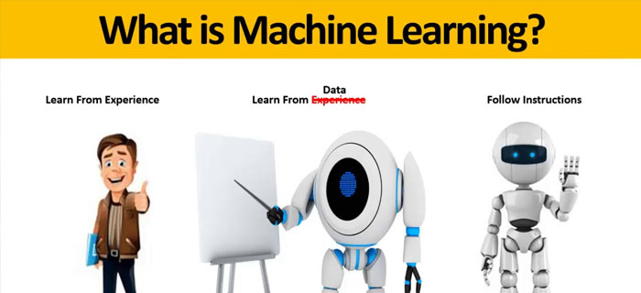
Hình 1.1. Học máy (Machine learning).
Ví dụ: Một cỗ máy thực hiện chơi cờ (nhiệm vụ T), có thể học từ dữ liệu các ván cờ trước đó hoặc chơi với một chuyên gia (kinh nghiệm E). Khả năng chơi của cỗ máy là tỉ lệ số ván mà nó chiến thắng khi chơi với con người (hiệu suất P).

1.3.1. Một số ví dụ thực tế
Hãy cùng hình dung trong một vài ví dụ khác:
- Ví dụ 1: Một hệ thống nhận vào một hình ảnh, nó phải xác định xem trong đó có khuôn mặt của một người hay không. Điều này thấy rõ nhất ở chức năng tự động gắn thẻ khuôn mặt của Facebook.
- Ví dụ 2: Hệ thống nhận vào các reviews về một sản phẩm đồ ăn. cần xác định các reviews đó có nội dung tích cực hay tiêu cực.
- Ví dụ 3: Một hệ thống nhận vào hình ảnh/ thông tin của một người. Đánh giá số điểm đo khả năng người đó sẽ trả một khoản vay tín dụng.
Trong Ví dụ 1, nhiệm vụ phát hiện khuôn mặt của một người trong bức ảnh. Kinh nghiệm có thể là một tập hợp các ảnh có khuôn mặt của người đó và một tập ảnh khác không có. Hiệu suất sẽ được tính bằng tỉ lệ đoán chính xác trên một tập ảnh mới.
Trong Ví dụ 2, nhiệm vụ của bài toán là là gán nhãn cho mỗi review. Kinh nghiệm ở đây có thể là tập hợp các review và nhãn tương ứng của nó. Hiệu suất được đo bằng tỉ lệ dự đoán nhãn chính xác trên các review mới.
Trong Ví dụ 3, bài toán cần giải quyết là đánh giá điểm tin cậy của người dùng để thực hiện cho vay tín dụng. Kinh nghiệm có thể học được từ các tập hình ảnh/ thông tin của những người vay tín dụng trước đi kèm thông tin họ có chi trả khoản vay tín dụng đó không. Hiệu suất của mô hình sẽ được đo bằng tỉ lệ dự đoán đúng trên tập khách hàng mới.
1.3.2. Huấn luyện mô hình
Làm sao thuật toán có thể thể đưa ra đầu ra mong muốn từ tập dữ liệu đầu vào? Bạn cần một quá trình huấn luyện sử dụng các dữ liệu huấn luyện. Nó chính là kinh nghiệm E ở định nghĩa trên.
Lựa chọn các đặc trưng thích hợp là một nhiệm vụ quan trọng trong Machine learning. Chúng ta sẽ tiếp tục làm rõ điều này ở phần phía sau mục này.
1.4. Phân loại thuật toán Học máy (Machine learning)
Các thuật toán dựa trên phương pháp học trong machine learning bao gồm: Học có giám sát (Supervised learning), học không giám sát (Unsupervised learning), học bán giám sát (Semi-Supervised learning) và học củng cố.
1.4.1. Học có giám sát – Supervised learning
- Ý tưởng chính của Supervised learning là ghi nhớ và tổng quát hoá một số quy tắc từ các quan sát được gán nhãn, máy tính có thể tự gán nhãn cho các quan sát mới. Diễn tả theo toán học tức là khi chúng ta có một tập hợp biến đầu vào X = {x₁, x₂, ..., x_{N}} và một tập hợp nhãn tương ứng Y = {y₁, y₂, ... y_{N}}. Các tập dữ liệu này gọi là dữ liệu huấn luyện, từ tập dữ liệu huấn luyện này, cần tạo ra một hàm số ánh xạ mỗi phần tử của tập X sang một phần tử của tập Y tương ứng: y_{i} ~ f(x_{i}), với mọi i = 1, 2, ..., N
- Trong Supervised learning, các quan sát bắt buộc phải được gán nhãn trước, đây chính là một trong những nhược điểm của phương pháp này vì không phải lúc nào việc gán nhãn cho các quan sát cũng dễ dàng và chính xác
- Có hai bài toán chính trong học có giám sát là phân lớp (Classification) và hồi quy (Regression).
1.4.2. Học không giám sát – Unsupervised learning
- Thuật toán này chỉ có dữ liệu đầu vào mà không biết được dữ liệu đầu ra (hay label), tức là chúng ta chỉ có dữ liệu vào X mà không biết label Y tương ứng.
- Các bài toán học không giám sát bao gồm:
+ Clustering - Bài toán phân nhóm: toàn bộ dữ liệu đầu vào X được phân thành các nhóm nhỏ dựa trên sự liên quan giữa các dữ liệu trong mỗi nhóm. Ví dụ: phân nhóm khách hàng dựa trên hành vi mua hàng; phân nhóm thu nhập dựa trên mức thu nhập của mỗi người, …
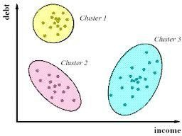
Hình 1.2. Ví dụ về phân cụm.
+ Association: là bài toán khi chúng ta muốn tìm ra một quy luật dựa trên các dữ liệu đầu vào cho trước (dữ liệu này phải đủ lớn). Ví dụ: các khách hàng nam mua quần áo thường có xu hướng mua thêm thắt lưng hoặc ví da, những khán giả đã xem phim Spider Man thường có xu hướng xem thêm phim Iron Man, ... Chúng ta dựa vào những quy luật đó để tạo ra một hệ thống gợi ý (Recommendation System) phục vụ nhu cầu của khách hàng.

CHƯƠNG 2. MÔ HÌNH VÀ PHƯƠNG PHÁP XÂY DỰNG
HỆ THỐNG
2.1. Phân tích và mô tả bài toán
2.1.1. Phát biểu bài toán
Nội dung cập nhật …
2.1.2. Đối tượng cần phát hiện trong công trường
2.1.3. Các trường hợp vi phạm an toàn cần nhận diện
2.1.4. Đầu vào và đầu ra của hệ thống
2.1.5. Yêu cầu chức năng và phi chức năng
Có thể lựa chọn các lớp đối tượng tùy Dataset thực tế, ví dụ: người, mũ bảo hộ, áo phản quang, không đội mũ, không mặc áo phản quang, vật thể nguy hiểm...
2.2. Thu thập và tiền xử lý dữ liệu
2.2.1. Nguồn và phương pháp thu thập dữ liệu
Cập nhật nội dung sau …
2.2.2. Xây dựng và tổ chức Dataset
2.2.3. Gán nhãn dữ liệu và định dạng YOLO
2.2.4. Tiền xử lý và tăng cường dữ liệu
2.2.5. Phân chia Dataset thành tập train, validation và test
2.3. Xây dựng và huấn luyện mô hình YOLO
2.3.1. Lựa chọn phiên bản và cấu hình mô hình YOLO
2.3.2. Thiết lập tham số huấn luyện
2.3.3. Quy trình huấn luyện mô hình
2.3.4. Theo dõi và đánh giá quá trình huấn luyện
2.3.5. Lựa chọn mô hình sau huấn luyện
2.4. Xây dựng quy trình phát hiện an toàn công trường
2.4.1. Quy trình xử lý ảnh/video đầu vào
2.4.2. Phát hiện đối tượng bằng mô hình YOLO
2.4.3. Xác định các trường hợp vi phạm an toàn
2.4.4. Hiển thị kết quả phát hiện và cảnh báo
2.4.5. Lưu trữ hình ảnh/video và thông tin cảnh báo
2.5. Thiết kế và xây dựng hệ thống
2.5.1. Kiến trúc tổng thể của hệ thống
2.5.2. Thiết kế các thành phần chức năng
2.5.3. Thiết kế luồng xử lý dữ liệu
2.5.4. Thiết kế giao diện chương trình
2.5.5. Quy trình vận hành hệ thống

2.1. Giới thiệu về Data Mining
2.1.1. Data mining
Khai phá dữ liệu là quá trình phân loại, sắp xếp các tập hợp dữ liệu lớn để xác định các mẫu và thiết lập các mối liên hệ nhằm giải quyết các vấn đề nhờ phân tích dữ liệu. Các MCU khai phá dữ liệu cho phép các doanh nghiệp có thể dự đoán được xu hướng tương lai.
Quá trình khai phá dữ liệu là một quá trình phức tạp bao gồm kho dữ liệu chuyên sâu cũng như các công nghệ tính toán. Hơn nữa, Data Mining không chỉ giới hạn trong việc trích xuất dữ liệu mà còn được sử dụng để chuyển đổi, làm sạch, tích hợp dữ liệu và phân tích mẫu.
Có nhiều tham số quan trọng khác nhau trong Data Mining, chẳng hạn như quy tắc kết hợp, phân loại, phân cụm và dự báo.
2.1.2. Một số tính năng chính của Data Mining
- Dự đoán các mẫu dựa trên xu hướng trong dữ liệu.
- Tính toán dự đoán kết quả
- Tạo thông tin phản hồi để phân tích
- Tập trung vào cơ sở dữ liệu lớn hơn.
- Phân cụm dữ liệu trực quan
2.2. Các bước trong Data Mining
Các bước quan trọng khi Data Mining bao gồm:
Bước 1: Làm sạch dữ liệu – Trong bước này, dữ liệu được làm sạch sao cho không có tạp âm hay bất thường trong dữ liệu.
Bước 2: Tích hợp dữ liệu – Trong quá trình tích hợp dữ liệu, nhiều nguồn dữ liệu sẽ kết hợp lại thành một.
Bước 3: Lựa chọn dữ liệu – Trong bước này, dữ liệu được trích xuất từ cơ sở dữ liệu.
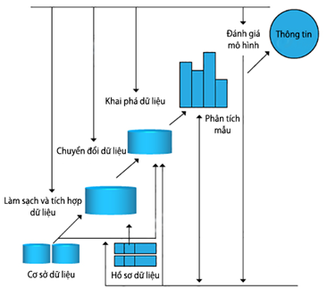
Hình 2.1. Các bước trong Data Mining

CHƯƠNG 3. KẾT QUẢ THỰC NGHIỆM BÀI TOÁN
CHUẨN ĐOÁN MỨC ĐỘ UNG THƯ PHỔI
3.1. Mô tả bài toán
Ung thư phổi là nguyên nhân hàng đầu gây tử vong liên quan đến ung thư trên toàn thế giới. Trong các loại ung thư phổ biến trên thế giới, ung thư phổi và ung thư vú là hai trong số những căn bệnh đáng sợ nhất, mỗi loại ung thư này chiếm 12,3% tổng số ca mắc mới được chẩn đoán trong năm 2018. Hình 3.1 cho thấy tỷ lệ mắc ung thư toàn cầu ở nam giới và nữ giới. Với trách nhiệm toàn cầu ngày càng tăng này, một trong những thách thức quan trọng nhất trong chăm sóc sức khỏe cộng đồng là phòng chống ung thư. Để ngăn ngừa ung thư, chúng ta có thể thực hiện một số cách để duy trì lối sống lành mạnh, chẳng hạn như thay đổi chế độ ăn uống, giảm uống rượu, tăng cường hoạt động thể chất và duy trì trọng lượng cơ thể khỏe mạnh.
Do đó, nghiên cứu này đề xuất một mô hình dự đoán mức độ ung thư phổi bằng cách sử dụng học máy. Mô hình này hỗ trợ dự đoán và điều trị sớm ung thư phổi dựa trên các yếu tố nguy cơ. Đầu tiên, việc thu thập và xử lý trước tập dữ liệu được triển khai. Thứ hai, mô hình đề xuất triển khai các thuật toán học máy trên tập dữ liệu. Cuối cùng, đầu ra của mô hình là mức độ ung thư phổi dự đoán, bao gồm mức độ cao, trung bình và thấp.
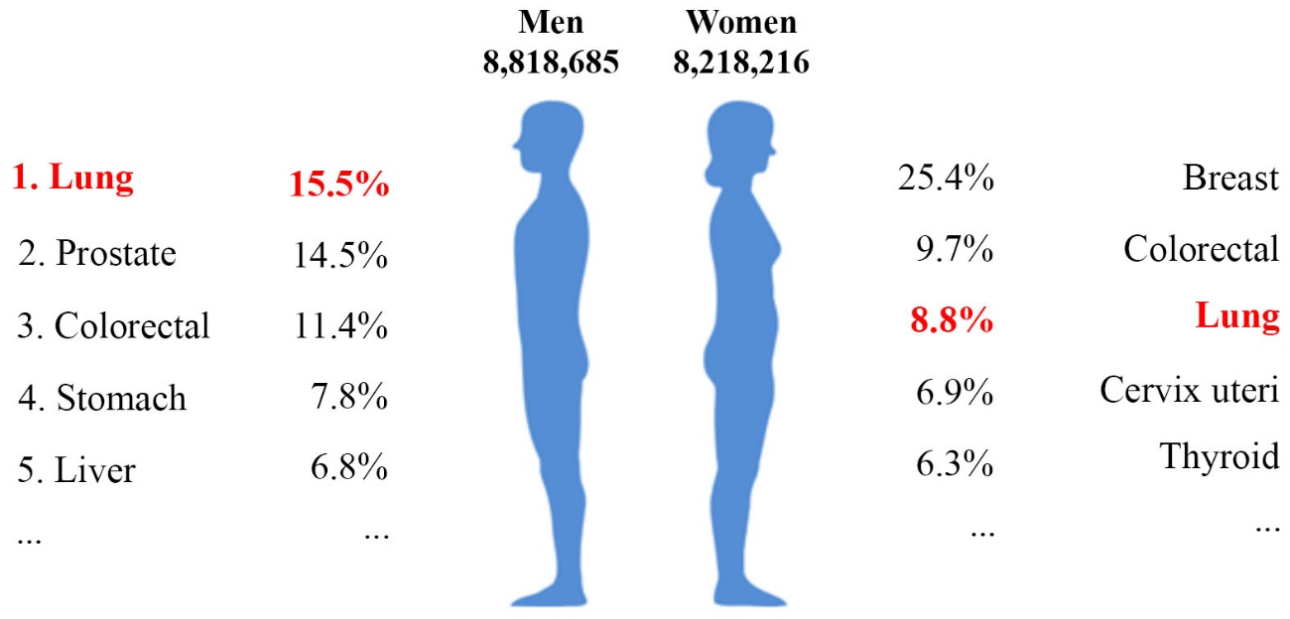
Hình 3.1. Tỷ lệ mắc ung thư toàn cầu năm 2018
3.2. Thu thập cơ sở dữ liệu
Đầu vào của mô hình là các yếu tố nguy cơ gây ung thư phổi như hút thuốc lá, hút thuốc lá thụ động, sử dụng rượu bia, ô nhiễm không khí, chế độ ăn uống cân bằng. Bộ sưu tập tập dữ liệu có một vai trò quan trọng và nó ảnh hưởng đến chất lượng của mô hình. Có một số tài nguyên khác nhau để thu thập bộ dữ liệu về ung thư phổi, chẳng hạn như Data World [6] , Kaggle [7] và Kho lưu trữ học máy của UCI [8].
Bảng 3.1. Minh họa 13 số tính năng trước trong cơ sở dữ liệu
Bảng 3.2. Minh họa 12 số tính năng sau trong cơ sở dữ liệu
Hình 3.2. Phân phối của tính năng mục tiêu
3.3. Mô hình phân loại
Phần này là mô hình chính và quan trọng nhất của hệ thống được đề xuất. Một số thuật toán phân loại trong học máy được áp dụng để thiết kế hệ thống, chẳng hạn như kNN, rừng ngẫu nhiên, hồi quy logistic, Naïve Bayes, cây quyết định. Sau đó, kết quả của các phương pháp này được so sánh và phương pháp hiệu quả nhất được chọn để phát triển hệ thống.
k-Hàng xóm gần nhất: Bộ phân loại kNN là một bộ phân loại phi tham số thông thường và cách phân loại này là một trong những phương pháp phân loại cơ bản và đơn giản nhất. Trong không gian đặc trưng, mỗi đối tượng, được gọi là một điểm, được biểu thị bằng một vectơ đặc trưng. Phương thức k-NN phân loại một đối tượng mới bằng cách tính toán khoảng cách giữa điểm mới này và các điểm lân cận khác nhau. Đối tượng này sau đó sẽ được phân bổ vào lớp phổ biến nhất trong số k hàng xóm gần nhất của nó, trong đó k là một số nguyên.
Rừng ngẫu nhiên: Rừng ngẫu nhiên là một bộ phân loại tập hợp sử dụng phân vùng đệ quy để tạo nhiều cây khác nhau và sau đó kết hợp các kết quả từ các cây khác nhau. Các cây được tạo bằng phương pháp lấy mẫu Bootstrap lấy mẫu ngẫu nhiên các trường hợp với sự thay thế của cơ sở dữ liệu. Nhờ sử dụng phương pháp lấy mẫu Bootstrap, phương pháp này hỗ trợ ước tính tốt hơn phân phối của cơ sở dữ liệu gốc và cải thiện độ chính xác.
Hồi quy logistic: Hồi quy logistic là một trong những thuật toán học máy chính và phổ biến để xử lý các vấn đề phân loại. Mô hình hồi quy logistic rất hữu ích để khám phá mối quan hệ giữa một biến phụ thuộc phân đôi và một tập hợp các biến giải thích độc lập.
Naive Bayes: Trình phân loại Naive Bayes là một mô hình học máy xác suất được sử dụng cho các nhiệm vụ phân loại. Bộ phân loại này là một thuật toán phân loại đa lớp có giám sát và nó được phát triển dựa trên việc áp dụng định lý Bayes với giả định “ngây thơ” về tính độc lập có điều kiện giữa mọi cặp biến.
Cây quyết định: Cây quyết định là một phương pháp phân loại để phân loại dữ liệu được huấn luyện có nhãn thành một cây hoặc các quy tắc. Cây quyết định được xây dựng bằng cách phân vùng đệ quy dữ liệu huấn luyện.
3.4. Thực hiện chuẩn đoán trên Orange Data Mining
Mô hình bài toán được thiết kế như Hình 3.2.
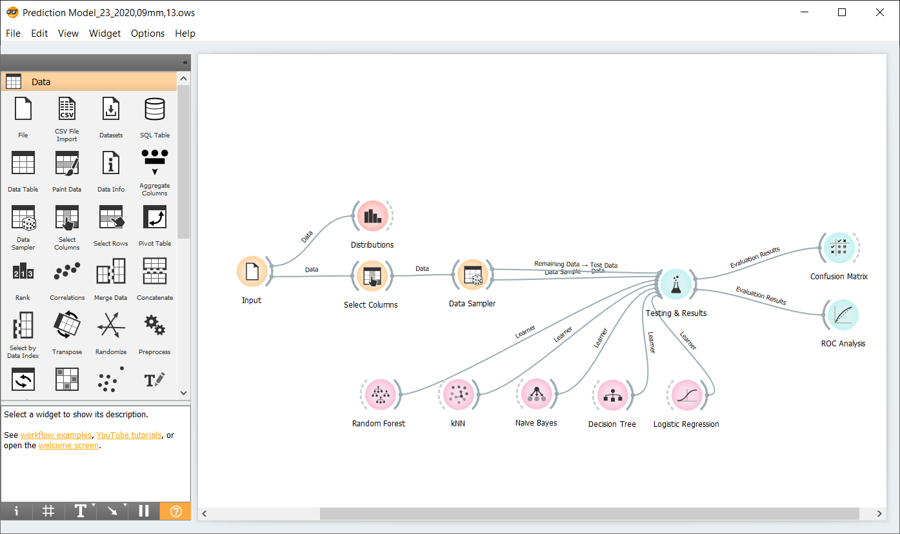
Hình 3.3. Mô hình bài toán

KẾT LUẬN
Sau thời gian nghiên cứu đề tài, dưới sự chỉ dẫn giúp đỡ nhiệt tình của giáo viên hướng dẫn đã giúp em có thêm nhiều hiểu biết và kiến thức về học máy, khai phá dữ liệu và đặc biệt là cách sử dụng công cụ Orange Data Mining. Một số kết quả đạt được bao gồm:
1. Tìm hiểu được tổng quan về Học máy (Machine learning).
2. Tìm hiểu được công cụ Orange Data Mining.
3. Ứng dụng được công cụ Orange Data Mining trong bài toán dự đoán mức độ ung thư phổi.
Bài báo cáo của em đã hoàn thành, tuy nhiên còn nhiều nội dung nâng cao cần nhiều thời gian để nghiên cứu trong tương lai. Em rất mong được sự đóng góp ý kiến của các thầy cô và các bạn để cuốn báo cáo này được hoàn thiện.

TÀI LIỆU THAM KHẢO
- Đỗ Phúc, Giáo trình khai phá dữ liệu (Data mining), NXB Đại học Quốc gia TP. Hồ Chí Minh, 2017.
- Nguyễn Hà Nam, Nguyễn Trí Thành, Hà Quang Thụy, Giáo trình khai phá dữ liệu, NXB Đại học Quốc gia Hà Nội, 2013.
- Orange Data Mining, Online: https://orangedatamining.com/download/ #windows, Truy cập ngày 14/02/2023.
- Data mining sử dụng Orange, Online: https://websitehcm.com/data-mining-su-dung-orange/, Truy cập ngày 20/02/2023.
- Data mining là gì? Tổng hợp các thông tin mới nhất về data mining, Online: https://blog.cole.vn/data-mining-la-gi/, Truy cập ngày 20/02/2023.

Ghi chú:
1. Mỗi nhóm in 1 quyển báo cáo, kèm theo 1 đĩa CD.
2. Nội dung đĩa CD bao gồm: Nội dung báo cáo này (File Word); Chương trình thử nghiệm (Codes); Nội dung trình bày báo cáo (File Powerpoint).
3. Hướng dẫn cái đặt chương trình thử nghiệm (Ghi rõ nguồn tham khảo; Các bước cài đặt các gói thư viện)
4. Nhãn đĩa CD theo mẫu sau:

NHÓM 01:
Tìm hiểu về …

HỌC SÂU (DEEP LEARNING)
Lớp: ……

